Задания конкурса
«Этот прекрасный удивительный и загадочный мир»
Физика

7 класс

Задание №1: Ученик должен написать физическое сочинение на заданную тему, в котором он должен дать решение и объяснение поставленных в физическом эссе проблем познания (выделены жирным шрифтом).

Граница на замке

«Смелость – одно из величайших качеств души человеческой, без которого невозможны ни благодарная деятельность, ни порядочный образ мысли, ни самостоятельность характера» (К. Д. Ушинский). Критерий определения достойного прост: «Кто мужествен, тот и смел» (Цицерон).
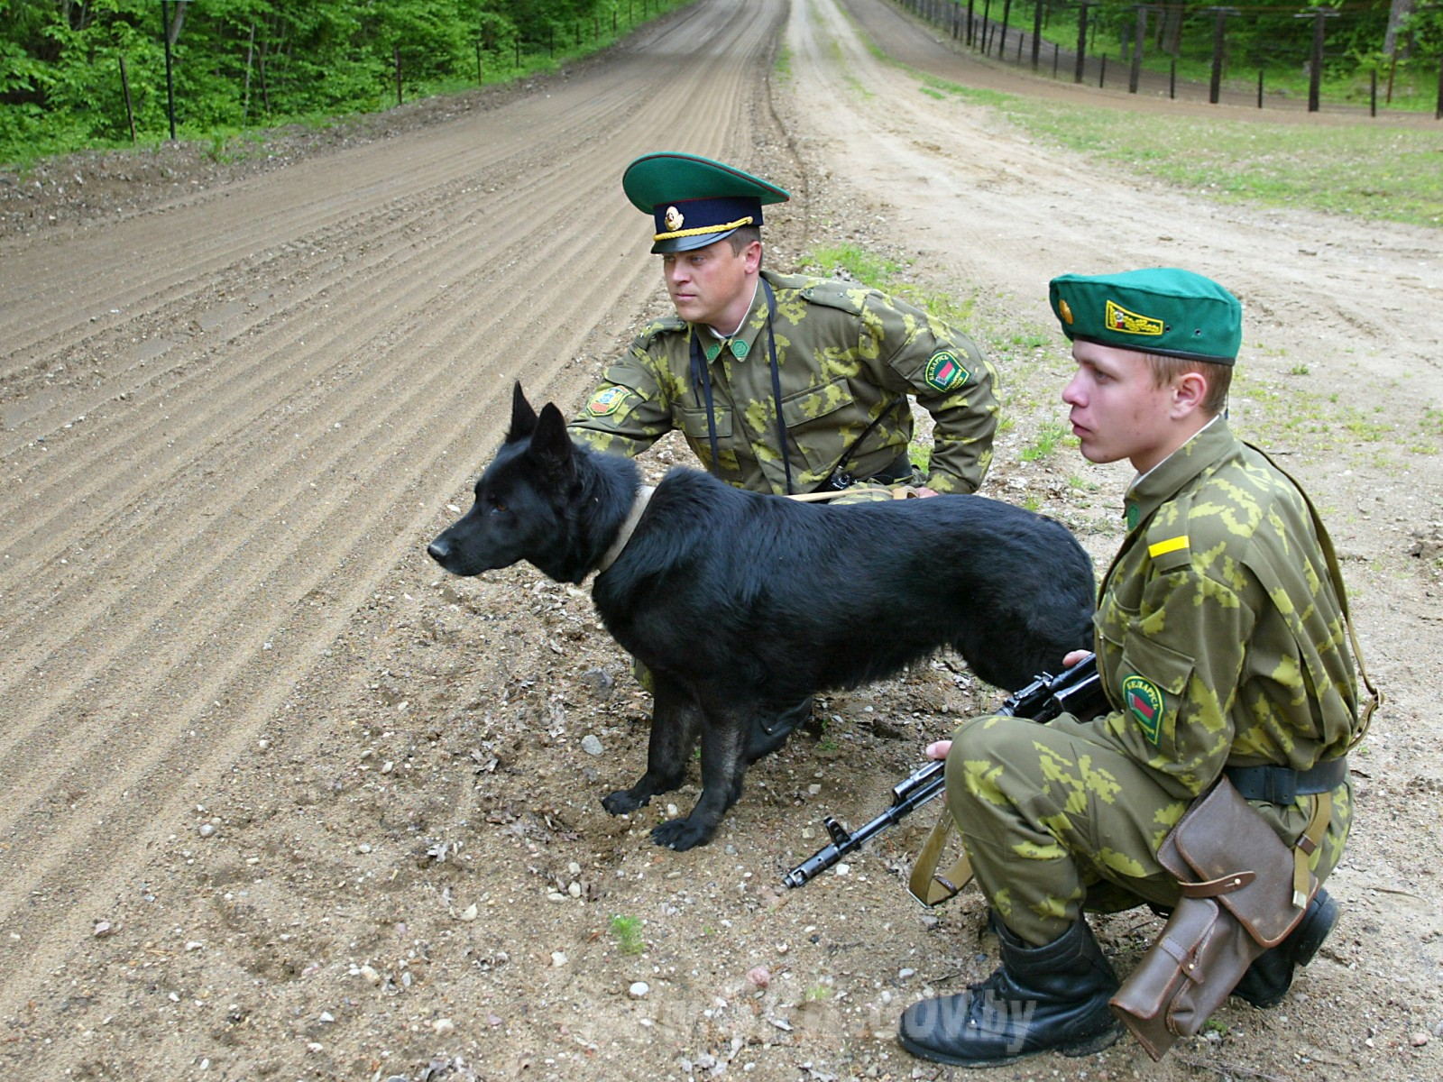
Рис. №1
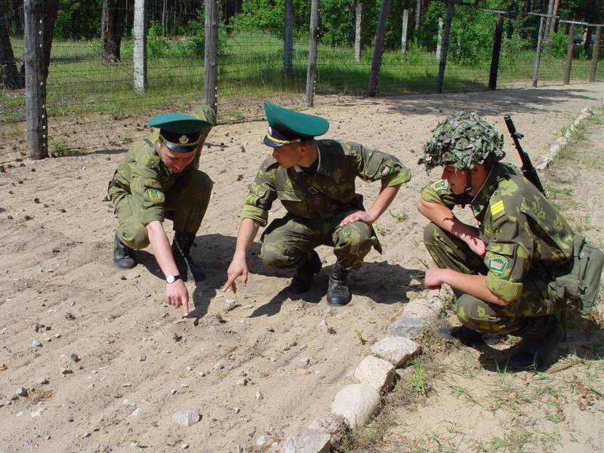
Рис. №2
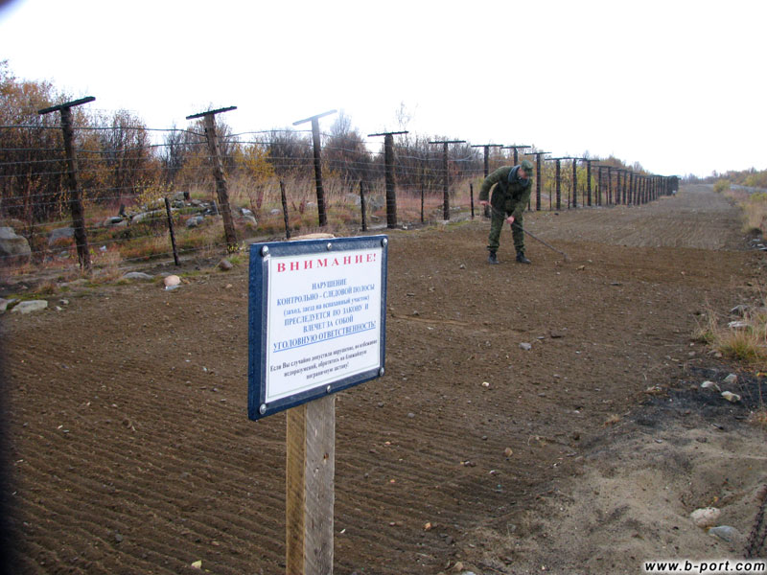
Рис. №3
Почему так важно быть мужественным? «Мужество делает ничтожными ударами судьбы» (Демокрит) и люди, которые обладают этим качеством в полной мере, всегда вызывают уважение друзей и страх у врагов. Но не забываем, что «не тот мужествен, кто лезет на опасность, не чувствуя страха, а тот, кто может подавить самый сильный страх и думать об опасности, не подчиняясь страху» (К. Д. Ушинский). Как стать мужественным? Рецептов много – один из них – идите служить в армию!
Нет героев от рождения, как нет героев по профессии - они есть результат всей жизни человека – «смелость есть не что иное, как чувство уверенности в своих силах» (К. Д. Ушинский). И все же «самое редкое мужество – это мужество мысли» (А. Франс). У вас есть шанс проявить его сейчас!
Охранять границу нашей родины необходимо и днем, и ночью. Для этого нужно не только желание, мужество, но и смекалка.
Вблизи государственных границ устраивают контрольные полосы – тщательно вспахивают и разравнивают полоску земли. Как такая полоса выполняет такое назначение? Можно ли по следу на контрольной пограничной полосе определить, прошел ли нарушитель без груза или он нес какой-то тяжелый груз? Каким образом иногда нарушителям удается скрыть, что нарушителей был не один, а несколько?
Чтобы оценить габариты нарушителя, нужно уметь рассчитывать какое давление создает нарушитель. Сейчас мы этим и займемся. Какое давление на землю производит нарушитель границы, масса которого 80 кг, а площадь подошв его обуви 640 см²?
Но наши пограничники всегда на своем посту и зимой и летом, днем и ночью. В горах и пустынях, степях и в лесах, возле рек и возле вулканов наши парни в дозоре охраняют границу России. Во сколько раз уменьшится давление, если находящийся в дозоре и стоящий за деревом пограничник, ляжет в траву? Площадь подошв пограничника 600 см², а площадь лицевой части тела 7200 см².
Для того чтобы приготовить место засады, солдату иной раз необходимо окопаться. Для этого у пограничника всегда под рукой саперная лопатка. Почему саперная лопатка с одного конца хорошо заточена, а другой её конец закруглен (изогнут)?
Пограничник, патрулирующий контрольно-следовую полосу в зимнее время, идет на лыжах. Длина каждой лыжи 1,95 м, ширина 8 см. Масса пограничника 78 кг. Какое давление оказывает солдат на снег?
Лыжник оказывает на землю, как мы только что убедились, очень маленькое давление. Почему же тогда ломаются сухие ветки, если они попадают под лыжи?
Верный и безотказный помощник пограничника – служебная собака. Известно, что поисковая собака определяет местонахождение человека по запаху. Особенности и характеристики этого уникального процесса до сих пор до конца не изучены, и именно поэтому человечеству ещё не удалось создать прибор, способный заменить собаку. Каким образом собака по запаху находит человека?
По оценкам экспертов, одна собака из поисково-спасательной службы может выполнить работу двадцати, а то и тридцати профессионалов-поисковиков. Во сколько раз обоняние собаки сильнее обоняния человека?
В среднем за один день собака поисково-спасательной службы в сопровождении пограничника-кинолога может обследовать площадь в поисках нарушителя границы приблизительно равную одному квадратному километру. При какой погоде и в какое время суток эффективность собак по розыску максимальна?
Мы знаем, что наша граница на замке, пока наши пограничники сильны и уверены в своих силах. «Что значить верить в свои силы? Это значит располагать хорошими знаниями» (Н. С. Хрущев). «Мужество необходимо не только для отважных поступков, но и для продуктивных занятий и мышления» (А. Дистерверг). Все ли сегодня укрепили свой дух? Все ли готовы стать на защиту Родины?
Время не повернуть вспять, поэтому каждый момент жизни ценен для становления тебя как человека. Будущее страны – твое будущее! Путь истины – путь смелых, «…именно смелости мы бываем обязаны открытием величайших истин» (К. Гельвеций). Не откладывайте, вставайте на путь, по которым идут сильные, уверенные россияне – путь мира и правды!

Задание №2: Необходимо дать объяснение, в чем суть допущенных физических ошибок и дать свой правильный ответ, если среди предложенных вариантов нет правильного ответа.

Работа над ошибками

Летчик-спортсмен сумел посадить самолет на крышу вагона движущегося относительно земли поезда. При каком условии это становится возможным?
1.Летчик мог посадить на крышу движущегося вагона поезда, если вагон двигался равномерно, а скорость самолета была выше скорости поезда.
2.Это будет при условии, если поезд будет ехать чуть медленнее самолета.
3.Поезд был широкий и крепкий, и быстро ехал, что самолет смог приземлиться.
4.Мне кажется, что летчик может приземлить самолет на крышу поезда, только если самолёт будет лететь относительно поезда, а не относительно земли.

8 класс

Задание №1: Ученик должен написать физическое сочинение на заданную тему, в котором он должен дать решение и объяснение поставленных в физическом эссе проблем познания (выделены жирным шрифтом).

Мороз, Солнце и братья наши меньшие

За окном трескучий мороз. Ярко светит на синем небе Солнце. На память приходят строки Александра Сергеевича Пушкина:
«Мороз и Солнце! День чудесный.
Ещё ты спишь мой друг прелестный…»
Почему солнечная погода зимой сопровождается понижением температуры воздуха? И почему мороз называют трескучим?
В лесу в это время тихо. Только время от времени слышен треск. Почему в сильные морозы трещат деревья?
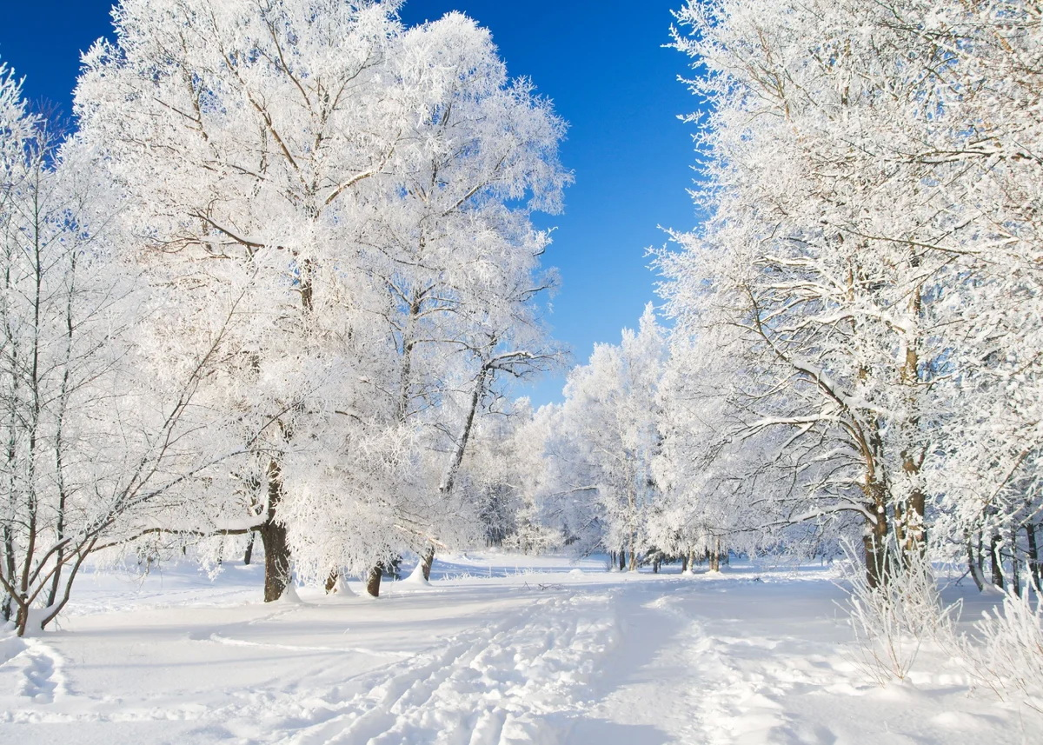
Лесная тишина обманчива. Среди заснеженных деревьев прочерчено множество ниточек звериных следов. Тут и заячьи, лисьи и волчьи следы. Почему зайцы, лисы и волки не замерзают даже в большой мороз? Что защищает их от холода?
Медведи в это время находятся в спячке. Понижается ли температура тела медведя во время зимней спячки?
В морозы в лесу не увидишь и тетерева. Тетерев (глухарь, рябчик, куропатка и др.) зимой, отправляясь ко сну, падает с дерева и застревает в снегу и там проводит в морозную погоду иногда по несколько суток. Почему он так делает?
Но не все птицы прячутся в мороз. Снегири, синицы, клесты находятся на своем посту на деревьях. Во время сильных морозов птицы нахохливаются. Почему при этом они легче переносят холод?
Но голод не тетка! Если птица не будет питаться, то она погибнет от переохлаждения. Почему?
Поэтому они даже в сильный мороз не остаются на месте, а заняты поисками пищи. Но это большой риск. В сильный мороз птицы чаще замерзают на лету, чем сидя на месте. Как вы думаете, чем это можно объяснить?
Некоторые птицы (например, синицы) на зимнее время перебираются в поисках пищи и теплых уголков поближе к людскому жилью. Многие птиц подкармливают. Но чтобы большие птицы не обижали маленьких и не склевывали весь корм, рекомендуется делать легкие кормушки из пустых пакетов и подвешивать их. В чем физический смысл этого совета?
Никого не удивляют птицы, сидящие на дереве, - где же им ещё сидеть. Но если в сильные холода вы бывали поблизости от рек и озер, то наверняка обратили внимание на птиц, сидящих на льду. Как вы думаете, что они там делают? Что гонит птиц на лед?
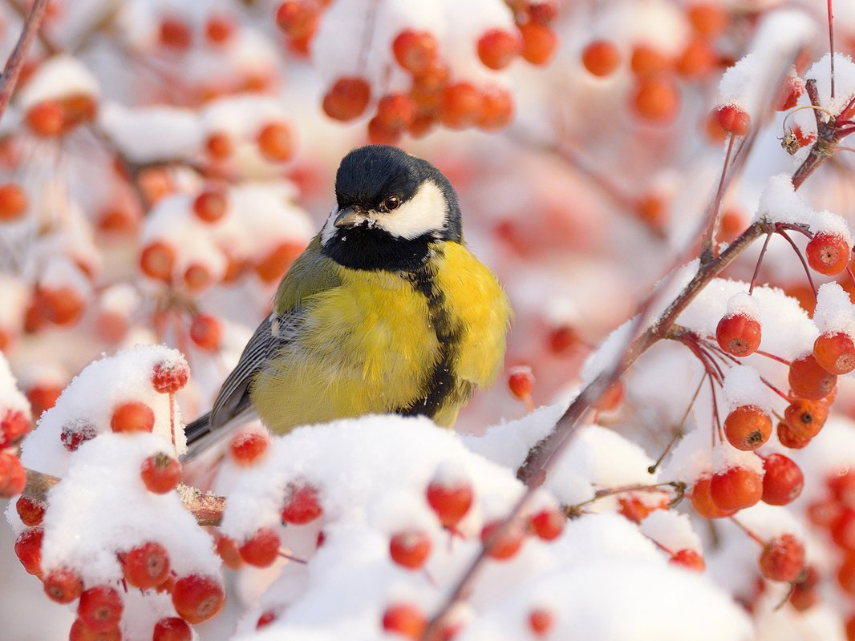
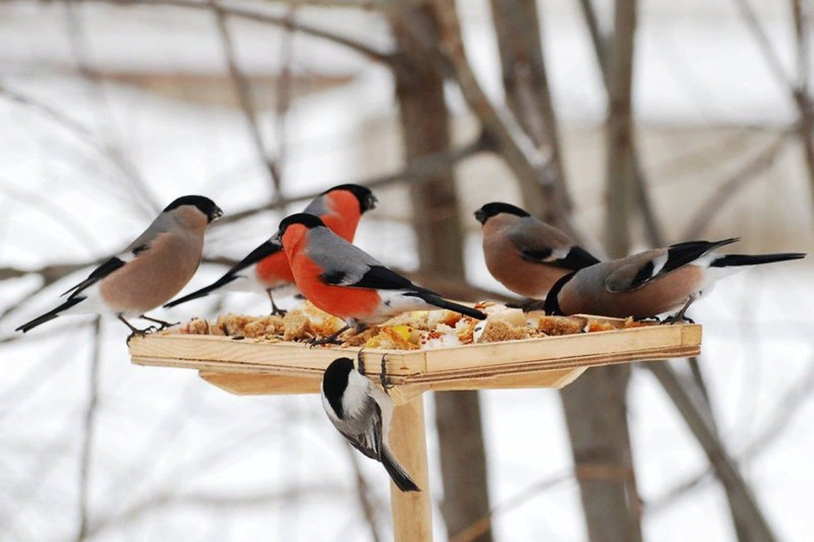
В проруби можно увидеть весело ныряющих домашних уток. Почему утки в сильный мороз охотно лезут в воду? Некоторые из них даже ныряют на глубину. Зачем они это делают?
Трудно зверям и птицам в мороз. Трудно, но если они будут поступать в соответствии с много веков назад сложившими способами выживания, то у них есть шанс выжить. Человеку бы поучиться у них разумным поступкам в столь экстремальное время!

Задание №2: Необходимо дать объяснение, в чем суть допущенных физических ошибок и дать свой правильный ответ, если среди предложенных вариантов нет правильного ответа.

Работа над ошибками

Почему дверную ручку прикрепляют не к середине двери, а у её края?
1.Если бы ручка была прикреплена у правого края двери, то дверь бы открывалась с правой стороны. А если ручку прикрепить к середине двери, то дверь бы не открылась.
2.Дверную ручку прикрепляют у края, а не к середине, потому что она является точкой опоры. Человек опирается на неё.
Массивную дверь ребенок может закрыть, а открыть её ему бывает не под силу. Почему?
Магнит на двери служит рычагом, при закрытии он выполняет всю работу за ребёнка.

9 класс

Задание №1: Ученик должен написать физическое сочинение на заданную тему, в котором он должен дать решение и объяснение поставленных в физическом эссе проблем познания (выделены жирным шрифтом).

Танки!!!... Panzern!

Двадцатый век – век моторов. Войны шли на огромных пространствах и необходимо было перебрасывать войска, артиллерию и продовольствие на огромные расстояния по всему фронту. Верный помощник человечества – лошадка с этим не справлялась. И ей на смену пришли автомобили и танки.
Танк (tank) по-английски означает «бак, цистерна», хотя он не похож на неё и, уж точно, не является сосудом для хранения воды. Почему же тогда танк называется «танком»? Как называли танк в других странах?
История изобретения танка длинная и полна случайностей. Их история возникновения началась не в Европе, как многие думают… Калифорнийские инженеры Бенлжамин Холт и Дэниел Бест, экспериментируя в конце XIX века с совершенно мирной сельскохозяйственной техникой, вряд ли могли вообразить, что повлияют на исход Первой Мировой войны и в значительной степени определят весь рисунок боевых действий во Второй. Они решали вполне прикладную задачу. В жирной рыхлой почве основных американских зернопроизводящих угодий буквально тонули тяжёлые колёсные тракторы. Поэтому спрос на мощную технику был слишком мал для эффективной деятельности Best Tractor Company. Так что же предложили американцы, чтобы выйти из тупика?
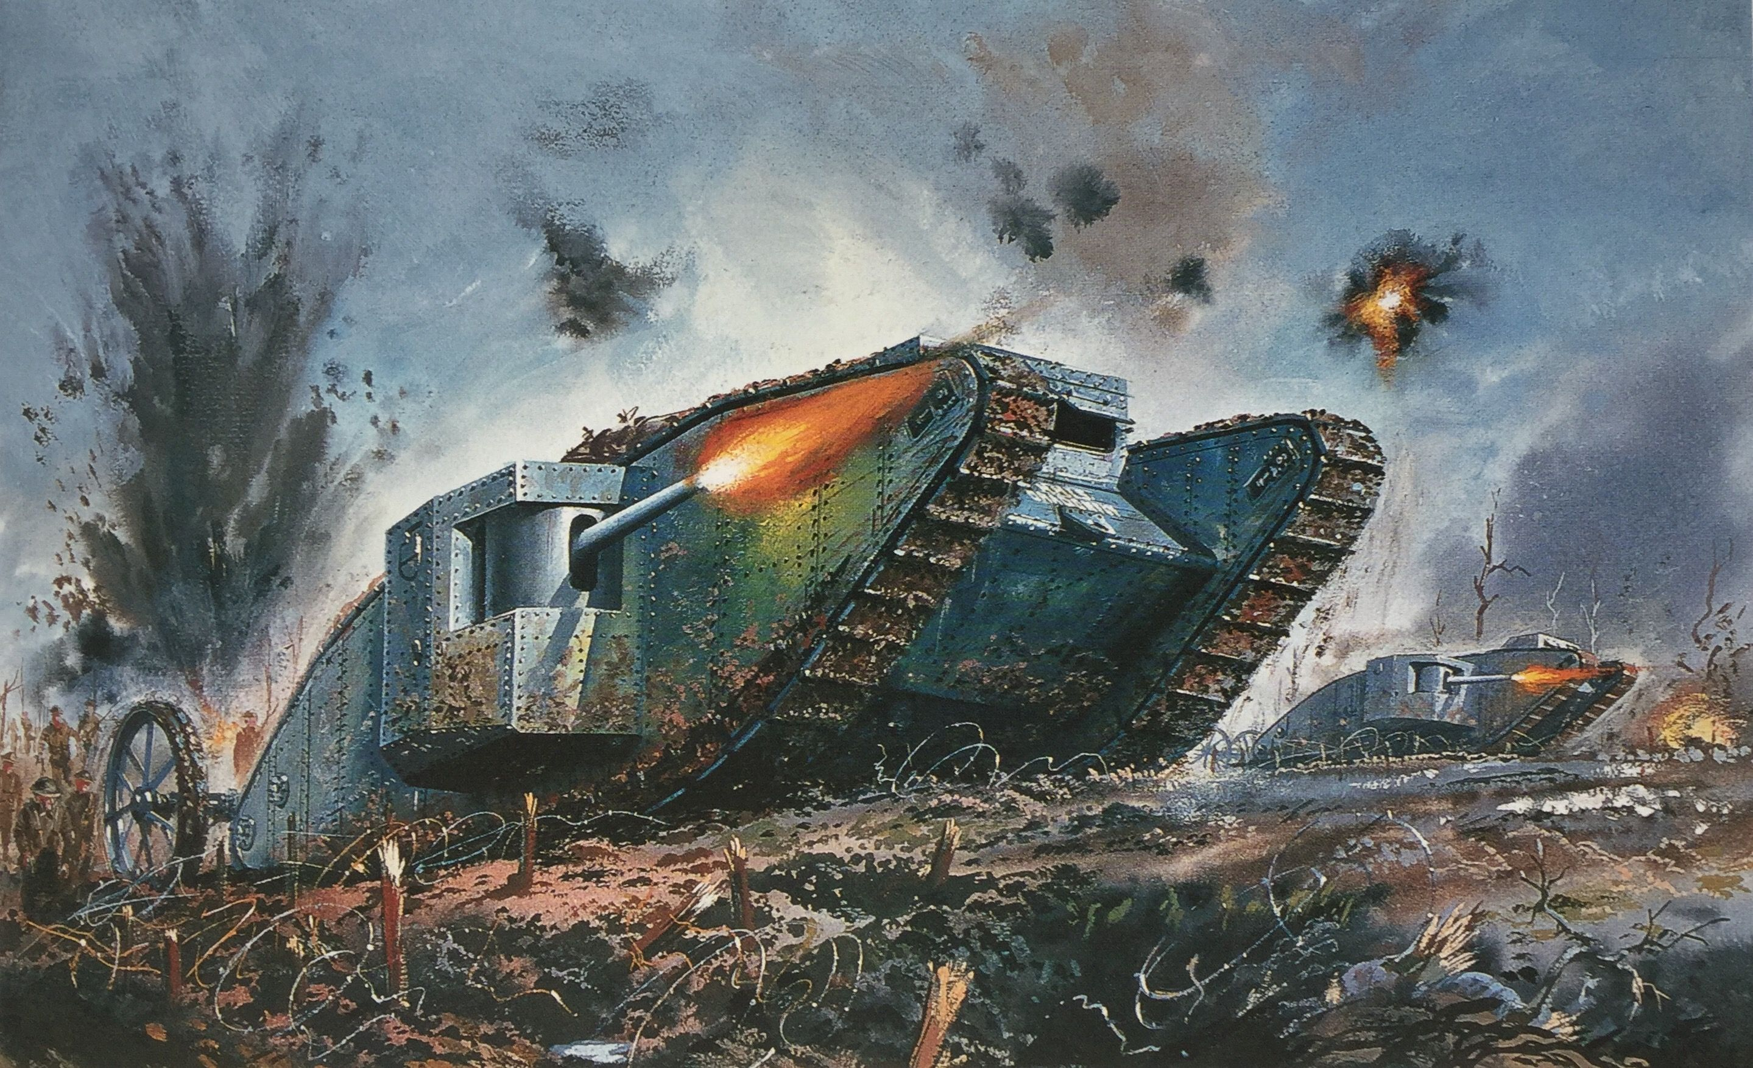
Не стояли в стороне и наши изобретатели. Всем известны находящиеся в Кремле Царь-пушка и Царь-колокол, но мало кто знает, что был ещё в России и Царь-танк. Построенный инженером Николаем Лебеденко в 1915 году по личному распоряжению Николая II Царь-танк до сих пор остается самой большой бронированной боевой машиной в истории. Танк, или скорее самоходное орудие с колесами диаметром 9 м (!) было способно нести на себе сразу несколько пулеметов и пушек. Почему же его ни разу не использовали в ходе сражений в Первой Мировой?
Вы может удивитесь, но это многократно проверенный факт, в первые танки, которые приняли участие в Первой мировой войне, танкисты брали с собой зерно. Почему они это делали?
В 1916 году у немцев не было машин, как танк Mаrk1. И эффект от первого массированного боевого применения танков во время Первой мировой войны превзошел все ожидания. 15 сентября 1916 года, когда английские танки впервые атаковали германские позиции на севере Франции во время сражения на реке Сомме, они за 2,5-3 часа боя смогли захватить участок в 5 км глубиной и столько же шириной, при этом потери в живой силе у англичан были в 20 раз меньше обычных. Превосходство в мобильности войск Антанты и предопределило исход Первой Мировой Войны.
В 30-е годы XX века конструкторы танков в большинстве развитых держав (Германия, США, Великобритания, Япония) использовали устоявшуюся схему компоновки боевых машин: двигатель располагали на корме, а силовую передачу – спереди. Плюсы классической «немецкой» компоновки: легкость управления танком; возможность быстрого разворота на месте; хорошие условия для стрельбы с ходу; дополнительная защита экипажа, прикрытого, помимо лобовой брони, элементами трансмиссии.
Но есть и недостаток: требуется перекинуть от силовой передачи к двигателю карданный вал. Много места он не занимает, но над ним нужно установить пол вращающейся башни. Поэтому между полом башни и днищем корпуса образовывалось полое пространство, иногда до полуметра высотой. Эта ненужная пустота заставляет увеличить высоту танка, что ведет к увеличению силуэта и к повышенной уязвимости танка в бою. Это еще не всё: пустоту нужно закрыть дополнительной броней, а вес корпуса при этом возрастает на несколько тонн. Это требует более мощного и тяжелого двигателя. Снова возрастает вес. И так по замкнутому кругу. Как быть?
Во время Великой Отечественной войны возникла острая необходимость в средствах борьбы с этим монстром. В первое время артиллерия была единственной силой, которая могла справиться с танком. Танки усиливали свою защиту, но и усовершенствовались и формы борьбы с ним.
Удивительно, но наиболее эффективным средством для своего времени стало простое на первый взгляд изобретение. Речь пойдет о противотанковом еже. Автор изобретения генерал советской армии Горрикер.
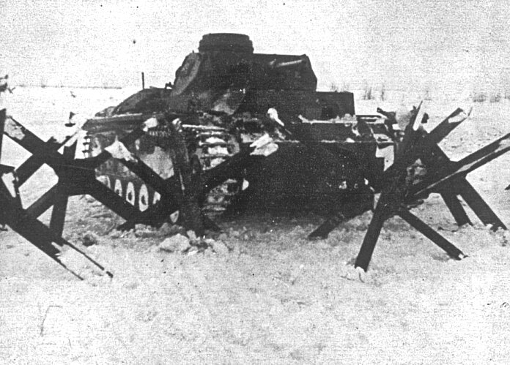
Задача противотанкового ежа в том, чтобы танк застревал в заграждениях. Они устанавливались в шахматном порядке. Танк наезжая на ежа как бы подвисал в воздухе и ломал трансмиссию, после чего становился мишенью для артиллерии. Еж не изготавливали выше чем один метр, именно эта его особенность вызывала проблемы у танкистов противника. Какую особенность конструкции немецких танков использовал Горрикер, истребляя танки противника с помощью противотанковых ежей?
В начале Великой Отечественной войны СССР испытывал острейшую нехватку танков, в связи с чем было принято решение в экстренных случаях переоборудовать в танки имеющиеся трактора СТЗ-5, обшивая их листами брони и устанавливая муляжи тяжелых орудий в надежде на психологический эффект. Во время обороны Одессы от осаждавших город румынских частей в октябре 1941 года в бой были брошены 55 подобных «танков». Атака производилась ночью с включенными фарами и сиренами, и румыны обратились в бегство. Как прозвали солдаты такие танки?
Во время Второй мировой войны немцы взяли на вооружение брошенные советские танки «КВ-2» («Климент Ворошилов 2»), которые имели на тот момент лучшее в мире оснащение. Немцы довольно удачно провели несколько маневров в начале войны, но очень быстро отказались от нашей техники. Почему?
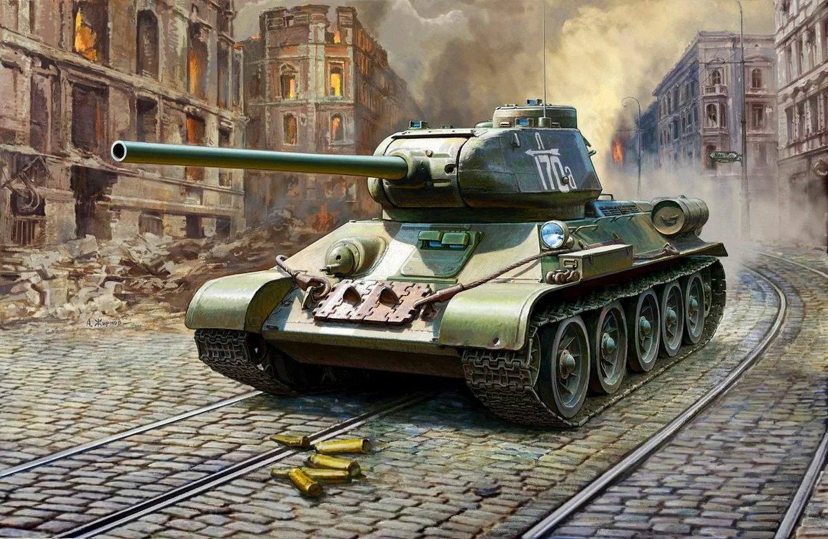
Наши танки в Великой Отечественной войне доказали, что они были лучшими, и всё же, сам танк без человека груда металлолома. Сердце и мозг танка – танкист - в мирное время бывший тракторист или человек совсем далёкий от техники. Война не спрашивает – война требует, и обыкновенный человек внутри железного монстра шёл на подвиг ради жизни на Земле. Любой подвиг зиждется на мастерстве воина, а не на бесшабашной удали. Умереть героем или уничтожить врага – что важнее? Об очевидном любые новые слова - лишние…
Боевой опыт, на войне ценнее многих других человеческих качеств, кроме одного – в любой ситуации нужно оставаться человеком. Только человек может победить зверя, а человек, превратившийся в зверя, всегда может примириться с другим зверем – стать предателем.
Несколько вопросов от танкистов-фронтовиков будущим танкистам:
Вопрос №1: Влияет ли на скорость движущегося танка выстрел, произведенный из башенного орудия в направлении движения машины?
Вопрос №2: Плавающий танк способен преодолеть водные преграды с помощью водометного движителя, представляющего собой трубу. Вода забирается насосом в трубу и с большой скоростью выбрасывается из кормы. Почему при этом танк движется в противоположную сторону?
Вопрос №3: Ствол орудия танка нагревается сильнее при холостом выстреле, чем при выстреле снарядами. Почему?
Вопрос №4: Можно ли увидеть звук выстрела?
Вопрос №5: Для чего советские танкисты вешали вёдра на ствол танка?
Понимание того как работает могучее оружие, доверенное тебе Родиной, делает тебя сильнее и неуязвимее. На сколько сильнее, и на сколько неуязвимее становится воин, зависит от уровня знаний и силы духа танкиста и его веры в праведность своего дела. Это верно не только на поле боя, а в любом деле. У каждого из нас есть возможность стать мужественным человеком и мирное небо над головой этому не помеха.

Задание №2: Необходимо дать объяснение, в чем суть допущенных физических ошибок и дать свой правильный ответ, если среди предложенных вариантов нет правильного ответа.

Работа над ошибками

Почему на судах, предназначенных для экспедиций по изучению земного магнетизма не допускается наличия предметов, изготовленных из чугуна и стали?
1.Чугун и сталь магнитятся и если их много, то корабль просто будет стоять на месте, не хватит сил сдвинуться.
2.Чугун и сталь хорошо притягиваются магнитом. Эти предметы могут помешать приборам, изучающим земной магнетизм.
3.Потому что все предметы, изготовленные из стали и чугуна, притянутся на дно судна и оно, возможно, начнет уходить под воду.
4.Так как таки корабли будут сбиваться с пути из-за магнитного поля, так как чугун и сталь являются магнитными металлами и возможно разрушение корабля.
5.Если судно попадет на область магнитной аномалии, предметы из чугуна и стали будут притягиваться и судно утонет.

10 класс

Задание №1: Ученик должен написать физическое сочинение на заданную тему, в котором он должен дать решение и объяснение поставленных в физическом эссе проблем познания (выделены жирным шрифтом).

Битвы броненосцев

Российский морской флаг гордо реет над всеми морями земного шара. Морская держава, в отличие от сухопутной, имеет возможность действовать оперативно в любой точке земного шара и, если надо, диктовать там свою волю. Россия это делала не раз. И будет делать. «У России есть только два союзника — её армия и флот» - говорил император Александр III. Мало что изменилось с тех времен, разве что у России появился третий союзник – воздушно-космические силы. Но речь сегодня не об авиации…
История морского российского флота началась при Петре I. Первая в истории России победа русского флота состоялась 27 июля 1714 году у мыса Гангут. Битва состоялась в Балтийском море между русским и шведским флотами.
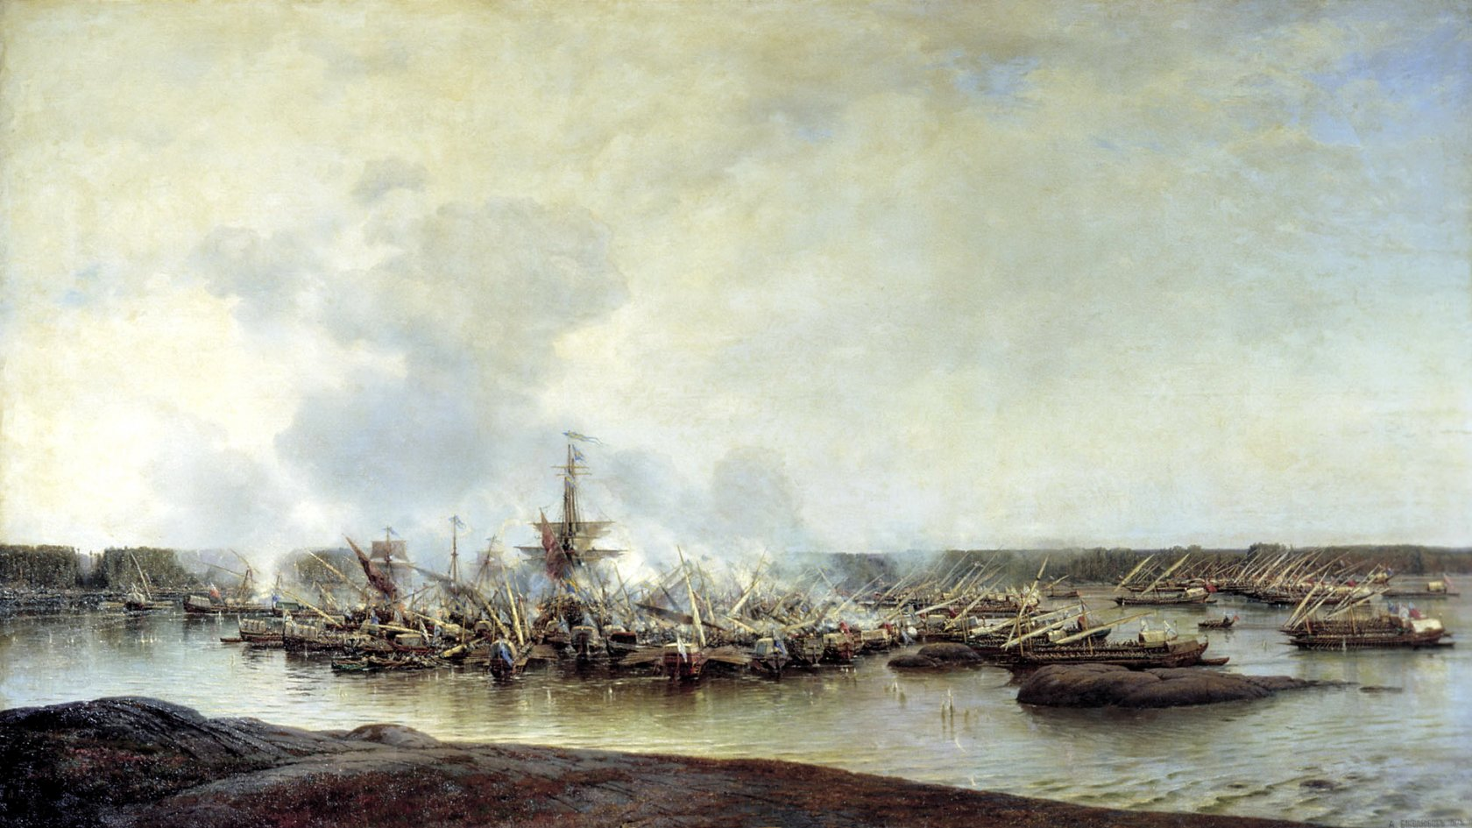
Одержать победу помог обманный манёвр, что говорило о тактической зрелости российских военных. Россия нанесла серьезное поражение шведскому флоту и окончательно решила вопрос о выходе к Балтийскому морю. Пётр I лично участвовал в абордажной атаке, показав морякам пример мужества и героизма. И с того времени флаг российского флота гордо реет над водами всех океанов и морей.
Защита побережья России необходима, так как удар с моря может быть в любой момент. В ходе Первой мировой войны 16 августа 1915 года германский флот предпринял очередную попытку прорваться в Рижский залив. В Ирбенском проливе четыре линкора и крейсера, свыше 60 миноносцев, тральщиков и сторожевиков встретил отряд русских кораблей во главе с линкором «Слава». И тут, в разгар боя, командир «Славы», капитан первого ранга Вяземский приказал заполнить водой отсеки правого борта. Корабль ещё не получил пробоины. Зачем же затоплять?
В ходе операции германский флот понес значительные потери: подорвались на минах и затонули 2 эсминца, 3 тральщика и прорыватель заграждений; повреждения получили линейные крейсера «Moltke» и «Von der Tann», два малых крейсера, два миноносца и тральщик. Цели операции германцами достигнуты не были, в последующем русский флот продолжал оказывать эффективное содействие войскам 12-й армии на рижском направлении.
Боевые корабли защищавшие Рижский залив, встали на якорь, как показано на рисунке. При необходимости, чтобы отразить атаку врага, необходимо передвинуть 4 корабля на новые позиции (оставив остальные там, где они стоят) так, чтобы все 10 кораблей образовали 5 прямых по 4 корабля на каждой. Как должен поступить адмирал?
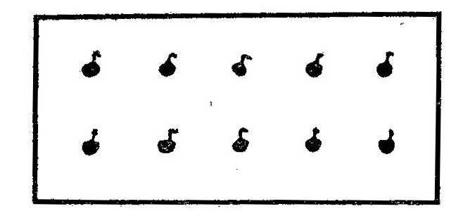
Сражение на море в ходе Первой Мировой переместилось в другое место. Самое, по-видимому, крупное морское сражение Первой Мировой войны произошло между английскими и немецкими кораблями на юге Атлантического океана, у Фолклендских островов. И прославленный флот Британии, «Владычицы морей», как её было принято называть, оскандалился: снаряды, несмотря на самое тщательное прицеливание, ложились метрах в 100 от кораблей противника. Что явилось причиной позора флота Британии?
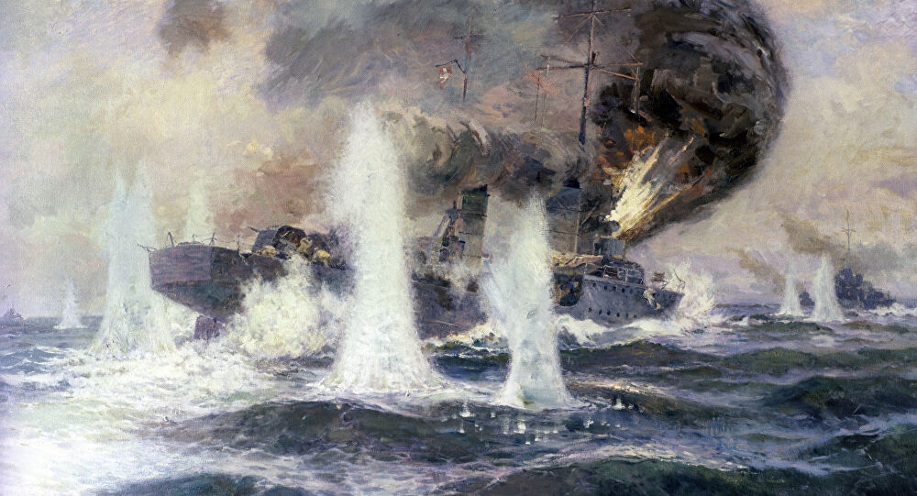
Едва ли не самым уникальным приобретением XX столетия в части морских вооружений стали подводные лодки. Не успев появиться, они породили массу сбывшихся и несбывшихся надежд. Полагали, что новые боевые средства произведут переворот в войне на море, нивелируя «прежние ценности» в виде армад линейных кораблей и броненосных (линейных) крейсеров; сведут на нет генеральные сражения как основное средство решения военного противостояния на море. На самом деле, подводные лодки наиболее эффективно проявили себя в борьбе с торговлей, где добились действительно впечатляющих результатов.
Одним из средств борьбы с подводными лодками была маскировка. Очень полезным для целей маскировки кораблей оказалось использование особенностей зрения: знаете, почему зебры полосаты? И как это использовали на флоте?
Использовалась моряками и ещё одна особенность зрения: чем больше объект, тем с большим вниманием мы на него смотрим. Как эту особенность зрения использовали в военном деле?
Один из способов защититься от внезапного нападения с моря – это его минирование. Для уничтожения вражеских кораблей во время Великой Отечественной войны широко применялись мины с индукционным взрывателем, основным элементом которого являлись индукционная катушка. Катушка включалась в цепь с гальваническим элементом, электромагнитным реле и электрическим запалом взрывчатого вещества. Почему взрывалась мина, когда корабль проходил над ней?
Для уничтожения деревянных кораблей такие мины бесполезны. Но в наступившую эпоху стальных кораблей, они оказались очень грозным и эффективным оружием. Почему стальные корабли намагничиваются? Почему для размагничивания они снабжаются специальными обмотками, по которым пропускают ток?
В минных полях для прохода своих кораблей и подводных лодок оставляли проходы. Перед нами небольшой заминированный участок моря. Как крейсер, благополучно минуя мины, прошел с юга на север двумя прямыми курсами?
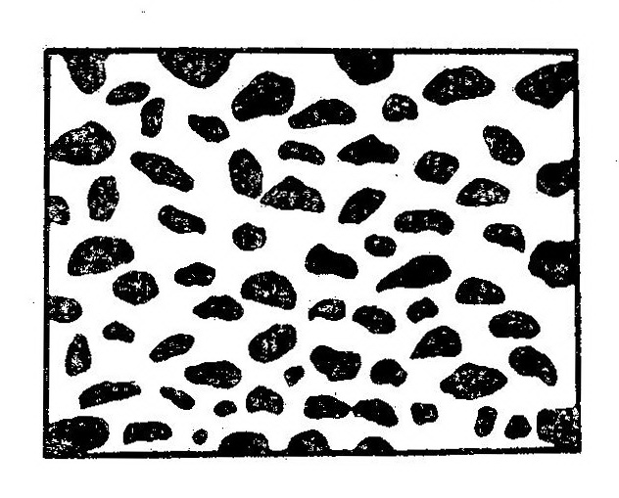
Войны всегда заканчиваются и наступает мир. Хрупкий мир может быстро закончиться, если ты не готов к новой войне. Хочешь мира – готовься к войне!
В мирное время флот занят ремонтом корабля и боевыми учениями. На смену отслужившим матросам, приходят совсем юные – их надо учить. Отслужат эти - придут другие. Так день за днём и проходит воинская служба.
Степень готовности к ратному труду определяется во время учений. Корабль во время учебных действий обязательно производит стрельбу по учебной цели. Система управления огнём работает по следующему алгоритму: если цель не поражена первым выстрелом, система делает второй выстрел. Третий выстрел не делается. Пусть вероятность поражения цели каждым выстрелом равно 0.8. Найдите вероятность того, что цель будет поражена. На сколько вырастет вероятность поражения цели, если дать системе возможность делать третий выстрел? Как вы думаете почему на практике систему ограничивают разрешением производить два выстрела?
Эффективность действия военных моряков имеет четкие критерии. С одним из них мы познакомились сейчас. Стойкость и мужество наших моряков измерить сложнее, потому что его нельзя отточить путем тренировок – мужество либо есть, либо нет. Поэтому поводу мне больше нечего добавить…

Задание №2: Необходимо дать объяснение, в чем суть допущенных физических ошибок и дать свой правильный ответ, если среди предложенных вариантов нет правильного ответа.

Работа над ошибками

При езде на велосипеде без заднего крыла грязь с колеса попадает на спину велосипедиста. Как получается, что комочки грязи могут догнать велосипедиста?
1.Вследствие того, что колесо у велосипеда не гладкое, а со специальным узором, который нужен, для того, чтобы велосипедист благополучно тормозил. Комочки грязи попадают в неровности колеса. И при повороте колеса по окружности, колесо придает им ускорение. И так как у велосипеда одно колесо, то эти комочки попадают велосипедисту на спину.
2.Если ехать на велосипеде без заднего крыла, комья грязи попадают на спину велосипедисту. Это происходит из-за того, что комья грязи, прилипшие к шине, вылетают по касательной из-за быстрого движения колеса. Наиболее высокие точки соприкосновения грязи и шины позволяют создать траекторию движения, при которой «полет по касательной» закончится соприкосновением кома грязи и спины велосипедиста.
3.Комочки грязи, находившиеся на колесе велосипеда, движутся по кругу. Их скорость больше чем скорость велосипедиста. Комочки движутся со скоростью колеса, а велосипедист покоится. И комочки при помощи силы выталкивает с колеса.

11 класс

Задание №1: Ученик должен написать физическое сочинение на заданную тему, в котором он должен дать решение и объяснение поставленных в физическом эссе проблем познания (выделены жирным шрифтом).

Конькобежный спорт

Мы все любим кататься на коньках. Секрет возникновения и популярности коньков кроется в их чудесной способности скользить по льду. А почему лед скользкий? Может быть потому, что он гладкий? А может быть, секрет в другом?
Если вы догадались в чем секрет или, наоборот, для вас уже давно нет в этой жизни никаких секретов, то честь вам и хвала. Но как же в морозный день она(!) могла появиться под лезвием конька? И почему лезвия коньков остро заточены?
Само по себе катание на коньках – величайшее удовольствие. Пробежать по льду пруда или реки, вдыхая свежий морозный воздух, и ощущать, как в тебе каждая молекула твоего тела радуется этому – это ли не чудо?.. За это мы и любим нашу зиму!
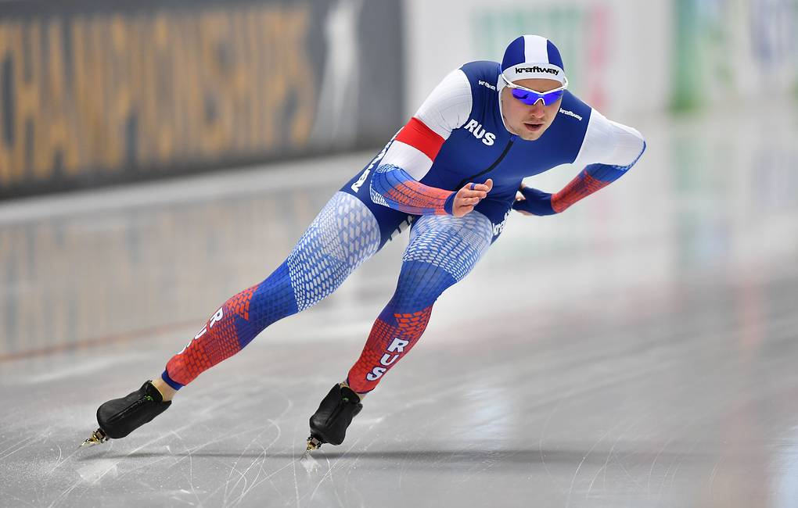
Слишком теплая погода, очевидно, может помешать катанию на коньках. А слишком холодная? Хорошо ли скольжение на льду в местах, где очень холодно, например, в Гренландии? Можно ли вместо обычного льда использовать для конькобежного спорта другие вещества, например, «сухой лед» - твердую углекислоту?
По льду можно не только бегать, но и не спеша прогуливаться после рабочего дня, или поспешить по утру занять любимое место у лунки, для того, чтобы испытать рыбацкую удачу. Но до этого места ещё надо дойти. У вас есть возможность выбора: идти по гладкому льду или по шероховатому. Как вы думаете, будет ли какой-то из них более скользким?
И всё же, лучше бежать, разрезая упругий морозный воздух своим телом. Легкие, почти грациозные движения конькобежца завораживают. Почему конькобежцы, разгоняясь, размахивают руками? Почему бегущий конькобежец наклоняет корпус вперед почти до горизонтального положения? Почему конькобежцы бегут на полусогнутых ногах? Почему конькобежец во время соревнований наклоняется в сторону поворота? Кто больше наклоняется – спринтеры, бегущие дистанцию 500 м, или стайеры на дистанции 10000 м? Почему?
Любому катанию на коньках, не важно, тренируетесь вы или просто прогуливаетесь, приходит конец – силы человеческие не беспредельны – требуется отдых. Почему конькобежец, чтобы остановится, ставит коньки под углом друг к другу? Хочешь выделиться или насмешить – сделай наоборот! Поэтому один из конькобежцев во время торможения, свел вместе пятки, разведя при этом носки врозь (обычно тормозят наоборот). Как он будет двигаться дальше, если продолжает удерживать ступни в этом положении?
Чтобы не испортить прогулку на каток, необходимо следить за своими коньками. Коньки не только лезвие, хотя первоначально так и было, но и ботинок прикрученный к этому коньку намертво. При смазывании ботинок их нагревают, чтобы мазь лучше впитывалась. Как нужно нагревать ботинки – снаружи или изнутри? Коньки же перед каждым катанием точат. Для чего и как точат коньки для фигуристов, конькобежцев, хоккеистов? Лезвия беговых коньков делаются более тонкими, чем лезвия коньков других видов (например, хоккейных). Почему?
Предел совершенства катания на льду – фигурное катание. Вращение балерины на льду – вот прекрасный пример, иллюстрирующий закон сохранения… Какой именно закон сохранения из известных вам иллюстрируется этим вращением? Как объяснить это явление с точки зрения сил, действующих на балерину, - ведь нам гораздо легче оперировать с силами. Какая сила ускоряет вращение балерины?
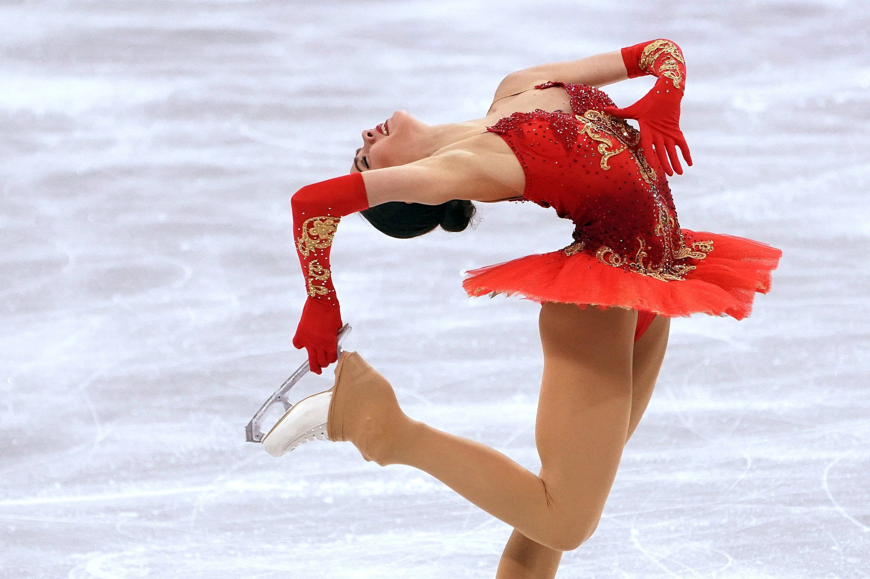
Мы сегодня с вами обсудили не все секреты конькобежцев, фигуристов и специалистов шорт-трека. Да мы и не ставили такой цели. Главное ведь не в этом, а…
Чтобы стать лучшим в своем деле – хорошим врачом или хорошим конькобежцем – необходимо много и долго учиться, и тренироваться неустанно. Другого пути нет. Может вы подскажете как можно иначе добиться успеха? Настоящего, а не понарошку… Иллюзия прекрасна, когда человек верит в неё, но, в конце концов, любая иллюзия оказывается блестящим мыльным пузырём, который лопается от любого соприкосновения. Поэтому не тратьте время зря.
Чтобы стать олимпийским чемпионом по фигурному катанию надо было начинать тренироваться в раннем детстве. Но у вас ещё есть шанс стать тренером будущих чемпионов. Надо только этого по-настоящему захотеть. Самое главное в жизни – иметь мечту и идти к ней.

Задание №2: Необходимо дать объяснение, в чем суть допущенных физических ошибок и дать свой правильный ответ, если среди предложенных вариантов нет правильного ответа.

Работа над ошибками

Представьте себе, что Земля «потеряла» свое магнитное поле. Какие это повлекло бы последствия? Как вы оцениваете существование у Земли магнитного поля – положительным для жизни на нашей планете явлением или отрицательным?
1.Я считаю существование магнитного поля на Земле положительным. Если бы не было магнитного на Земле, то это могло бы привести к массе серьезных последствий, например, все тела не смогут ходить, а будет летать и ракеты в космосе не будут притягиваться к Земле.
2.Все живые организмы не смогли бы существовать, т. к. Земля начала притягивать космические тела (астероиды) и случилась бы катастрофа. Я считаю, что положительным.
3.Во-первых, магнитная стрелка, тянулась к первому попавшемуся сильному магнитному полю, т. к. Земля потеряла бы свои полюса и магнитная стрелка потеряла бы своё постоянное притяжение. Во-вторых, есть предположение, что Земля могла вообще распасться на 2 части, т. к. магнитные полюса осуществляют притяжение к друг другу 2-х полушарий Земли. Это определённо положительное явление, т. к. с помощью этого можно найти путь домой по компасу, и вообще без этого мы возможно где-нибудь летали, если бы только не притяжение Земли.

